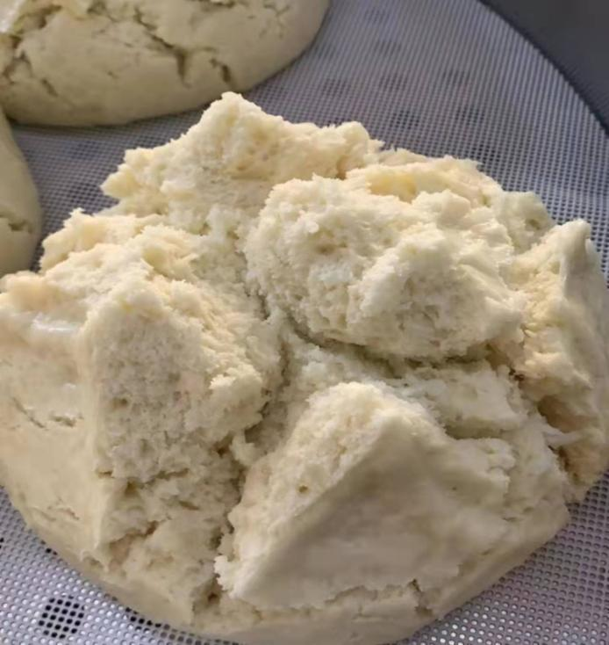
姓名：吴佳镁
所在学院：经济与管理学院
班级：2008班
学号：201090353

作品介绍
我是一个土生土长的潮汕人。都说潮汕是美食之乡，有许许多多的美食，例如:牛肉丸，粿汁，肠粉，还有各式各样的粿品。粿，在潮汕食文化中历史悠久。它的品种繁多，美味爽口，在潮汕地区发展为一种色、香、味俱全的美食，而我在图片中展示的便是其中一种——酵粿。酵粿，潮汕民间也称作发粿，寄寓着发财、发家的祝愿。糖料多用红糖，也有用白糖的。蒸熟后在面上盖上福寿字样，红色印纹或写上答谢神恩或合家平安等吉利字句。蒸制用的盛器是用竹篾与制蒸笼的薄木板编成，像一个平底盆。
每逢传统节日，家家户户都会做发裸祭拜神明和祖先。发具有团团圆圆，财源广进的寓意，潮汕人民非常喜欢这种含有吉祥寓意的食品。即便不是传统节日，只是平日里简单的拜佛求神，人民也会选择发粿去当祭品。随着生活水平的提高，发粿也随之进化了。如今，发粿的类型变得多种多样，形式上虽然没有变，但是材质上有了很大创新，有玉米粉材质的，蛋糕材质的，面包材质的，等等。不同的材质，不同的做法，但不变的还是它圆圆的形状，以及团圆，发财的寓意。

